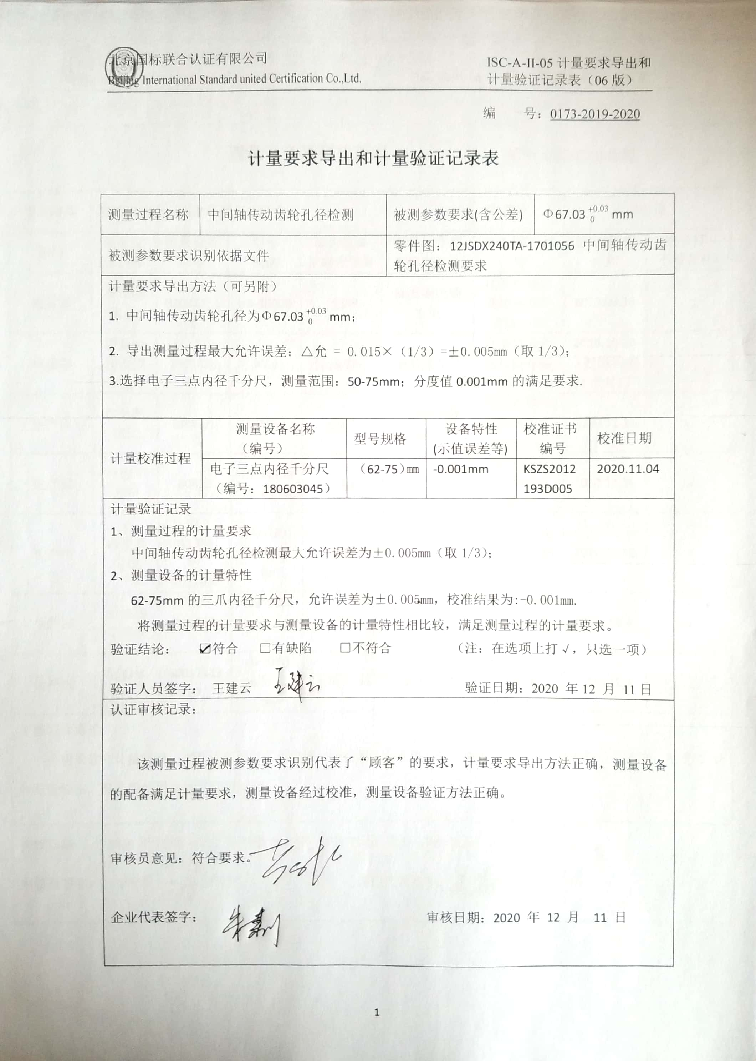编 号：0173-2019-2020

**计量要求导出和计量验证记录表**

|  |  |  |  |  |  |  |  |
| --- | --- | --- | --- | --- | --- | --- | --- |
| 测量过程名称 | 中间轴传动齿轮孔径检测 | | 被测参数要求(含公差) | | | Φ67.03mm | |
| 被测参数要求识别依据文件 | | | 零件图：12JSDX240TA-1701056 中间轴传动齿轮孔径检测要求 | | | | |
| 计量要求导出方法（可另附）  1. 中间轴传动齿轮孔径为Φ67.03mm；  2. 导出测量过程最大允许误差：△允 = 0.015×（1/3）=±0.005mm（取1/3）；  3.选择电子三点内径千分尺，测量范围：50-75mm；分度值0.001mm的满足要求. | | | | | | | |
| 计量校准过程 | 测量设备名称  （编号） | 型号规格 | | 设备特性  (示值误差等) | 校准证书  编号 | | 校准日期 |
| 电子三点内径千分尺  （编号：180603045） | （62-75）㎜ | | -0.001mm | KSZS2012193D005 | | 2020.11.04 |
| 计量验证记录  1、测量过程的计量要求  中间轴传动齿轮孔径检测最大允许误差为±0.005mm（取1/3）；  2、测量设备的计量特性  62-75mm的三爪内径千分尺，允许误差为±0.005mm，校准结果为:-0.001mm.  将测量过程的计量要求与测量设备的计量特性相比较，满足测量过程的计量要求。  验证结论： ☑符合 □有缺陷 □不符合 （注：在选项上打√，只选一项）  验证人员签字： 王建云 验证日期：2020 年12 月 11日 | | | | | | | |
| 认证审核记录：  该测量过程被测参数要求识别代表了“顾客”的要求，计量要求导出方法正确，测量设备的配备满足计量要求，测量设备经过校准，测量设备验证方法正确。  审核员意见：符合要求。  企业代表签字： 审核日期：2020 年 12 月 11 日 | | | | | | | |